圆形板摇头机接口说明

IPC-RM-BLK510-0062-S-V1.01接口说明
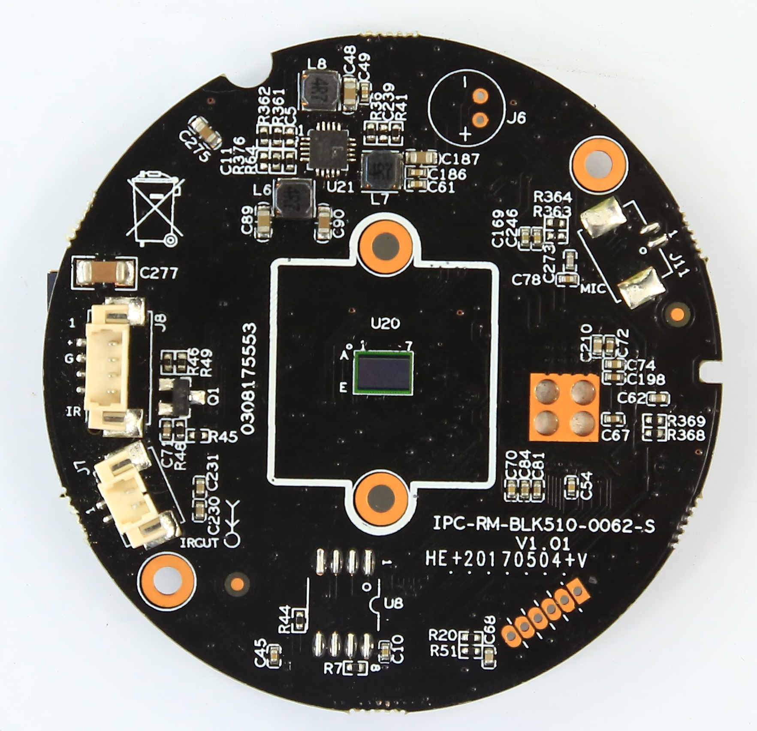
J11
2
1
J8
1
2
3
4
J7
1
2

详细定义
位号 | 接口详细编号 | 接口定义 | 实现功能
J7 | 1 | IRCUT_A | IRCUT控制引脚A
J7 | 2 | IRCUT_B | IRCUT控制引脚B
J8 | 1 | +5V | 电源信号输入
J8 | 2 | GND | 地
J8 | 3 | ADC_IN | 红外灯信号输入引脚
J8 | 4 | NC | 空闲引脚
J11（预留） | 1 | MIC_G | 音频输入正
J11（预留） | 2 | MIC_IN | 音频输入负
J12
2 1
J19
18 17
16 15
14 13
12 11
10 9
8 7
6 5
4 3
2 1
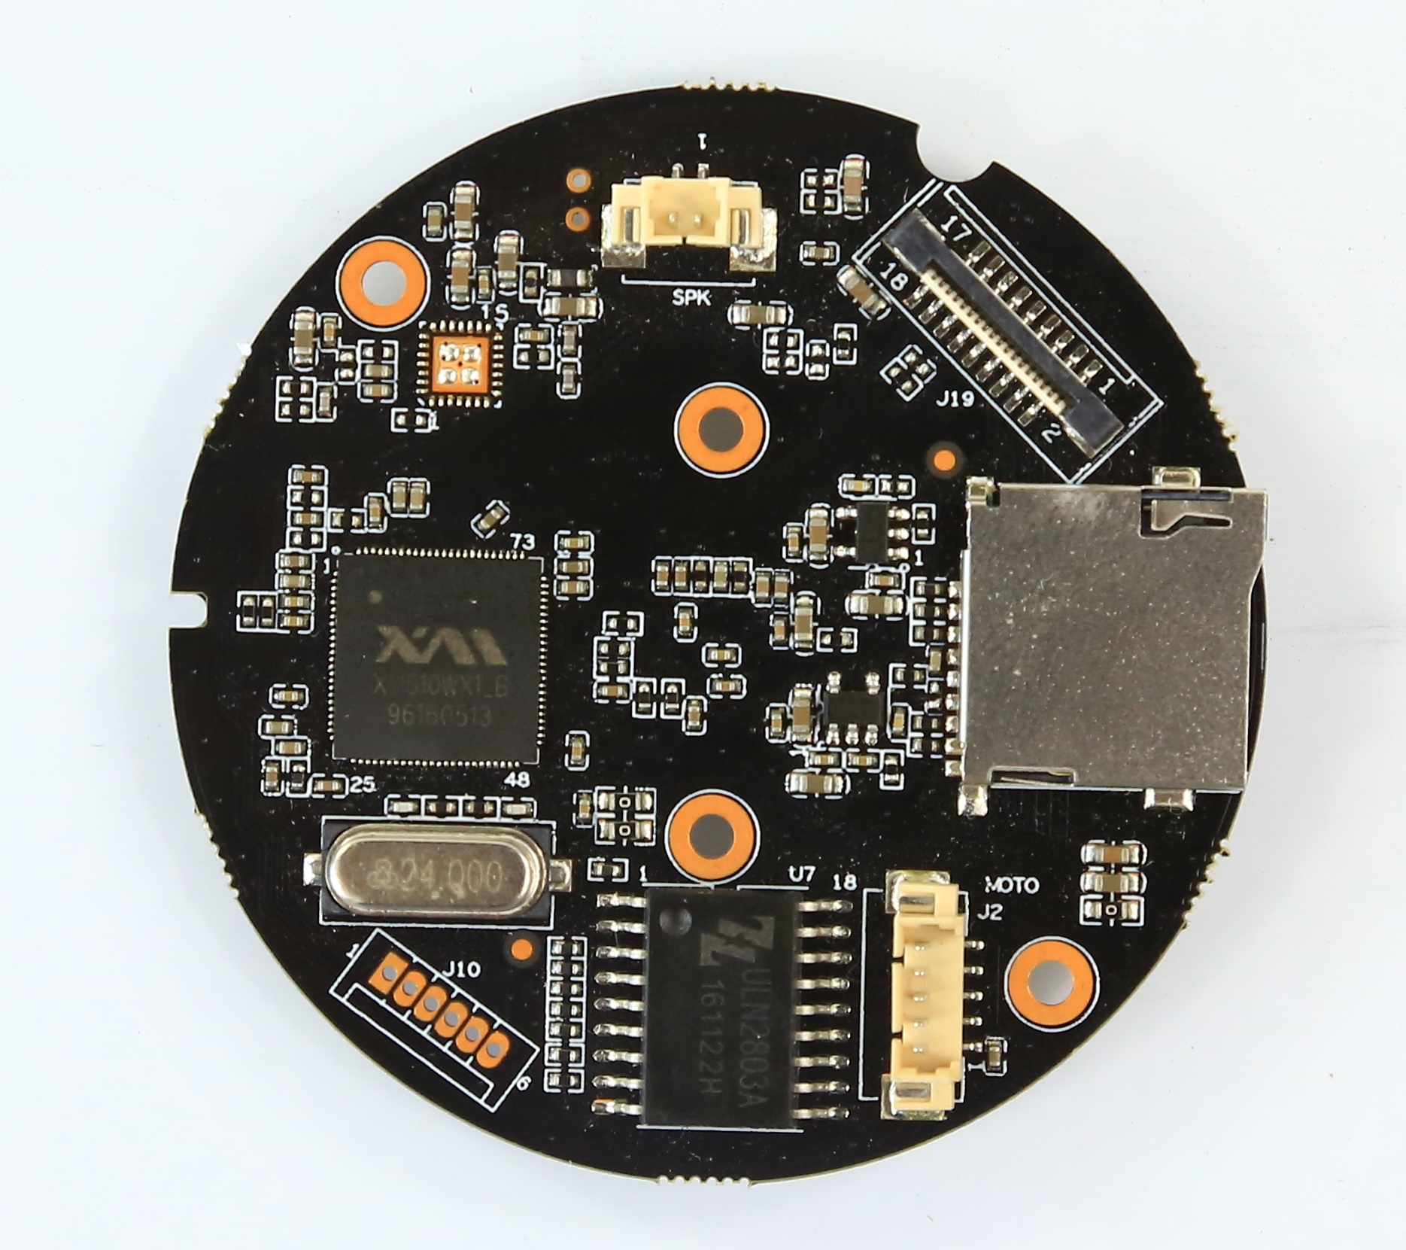
J4
J2
5
4
3
2
1
J10
1
2
3
4
5
6

位号 | 接口详细编号 | 接口定义 | 实现功能
J2 | 1 | +5V | 电源信号输入引脚
J2 | 2 | OUT8 | 垂直电机驱动引脚
J2 | 3 | OUT7 | 垂直电机驱动引脚
J2 | 4 | OUT6 | 垂直电机驱动引脚
J2 | 5 | OUT5 | 垂直电机驱动引脚
J12 | 1 | SPKN | 喇叭接口
J12 | 2 | SPKP | 喇叭接口
J4 | \ | SD Card | SD卡接口
J19 | 1 | OUT1 | 水平电机对接接口
J19 | 2 | OUT2 | 水平电机对接接口
J19 | 3 | OUT3 | 水平电机对接接口
J19 | 4 | OUT4 | 水平电机对接接口
J19 | 5 | GPIO_07 | 按键引脚
J19 | 6 | GND | 地
J19 | 7 | GND | 地
J19 | 8 | WIFI_DATA3 | WIFI信号数据传输引脚
J19 | 9 | WIFI_DATA2 | WIFI信号数据传输引脚
J19 | 10 | WIFI_DATA1 | WIFI信号数据传输引脚
J19 | 11 | WIFI_DATA0 | WIFI信号数据传输引脚
J19 | 12 | WIFI_CMD | WIFI控制引脚
J19 | 13 | WIFI_CLK | WIFI时钟信号
J19 | 14 | WIFI_PDN | 电源使能引脚
J19 | 15 | GND | 地
J19 | 16 | GND | 地
J19 | 17 | +5V | 电源信号输入
J19 | 18 | +5V | 电源信号输入
J10 | 1 | NC | 空闲引脚
J10 | 2 | GND | 地
J10 | 3 | TXD | 串口数据发送引脚
J10 | 4 | RXD | 串口数据接收引脚
J10 | 5 | SWITCH_KEY | 控制程序开启接口
J10 | 6 | RSTN | 复位

IPC-RM510-WIFI-USB-IF-S-V2_01接口说明
J7
J19

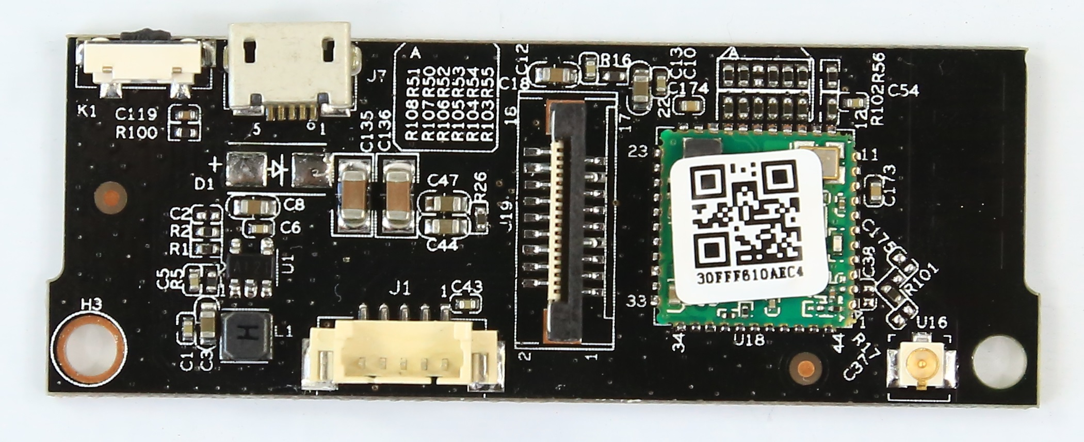
K1
J1
5 4 3 2 1
U16

位号 | 接口详细编号 | 接口定义 | 实现功能
K1 | \ | \ | 按键
J1 | 1 | +5V | 电源信号输入引脚
J1 | 2 | OUT1 | 水平电机驱动引脚
J1 | 3 | OUT2 | 水平电机驱动引脚
J1 | 4 | OUT3 | 水平电机驱动引脚
J1 | 5 | OUT4 | 水平电机驱动引脚
U16 | \ | \ | 天线接口
J19 | \ | \ | 对接主板（接口定义同上图）
J7 | \ | \ | 供电电源输入

